「こころの窓」 No、４３
元気ですか。
では今日もがんばりましょう！

今日のお題は「大政奉還（たいせいほうかん）と戊辰戦争（ぼしんせんそう）」です。
薩長同盟が結ばれ、いよいよ幕府の力もなくなり、これ以上幕府が政治の実権を持ち続けることは不可能であると考えた１５代将軍（最後の将軍）
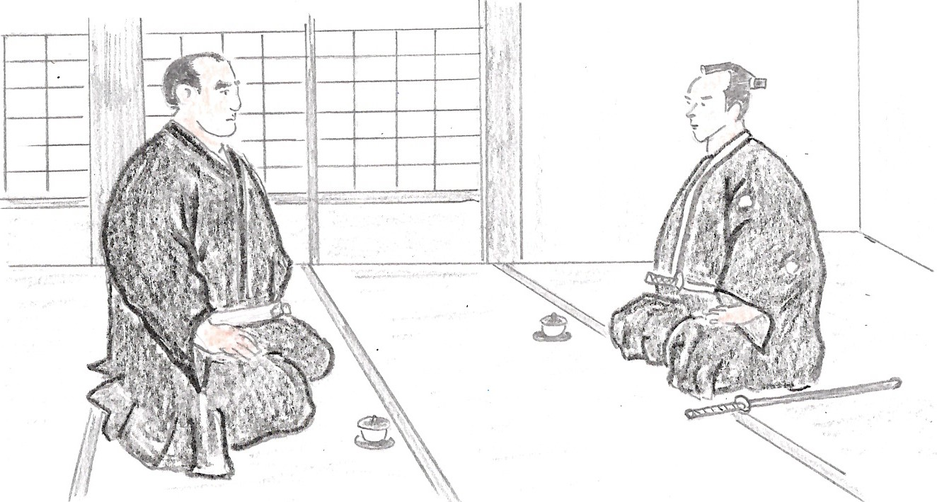の徳川慶喜（よしのぶ）は、天皇に政治の実権を返しました。これを大政奉還（たいせいほうかん）といいます。しかし、慶喜は政権を返した後も、天皇といっしょに政治に関わろうとしたので、天皇は、徳川慶喜を完全の政治の世界から追い出すために、天皇を中心とした新しい政府をつくりました。これを王政復古の大号令（おうせいふっこのだいごうれい）といいます。これによって、徳川幕府は完全に終わりを告げたのです。しかし、このことに納得しなかった幕府側の武士たちは、薩摩藩や長州藩を中心につくられた新政府軍（天皇側の軍隊）と戦いを始めたのです。これを戊辰戦争（ぼしんせんそう）といいます。京都で始まったこの戦いは、近代的な兵器と軍隊を持っている新政府軍が圧倒的に強く、幕府軍は江戸まで敗走しました。そして、いよいよ江戸の町もこの戦いに巻き込まれかけましたが、新政府軍の代表である薩摩藩の西郷隆盛と幕府側の代表である勝海舟が話し合いを行い、江戸で戦いを行わない代わりに、将軍徳川慶喜が江戸城を出て、江戸城を天皇にあけ渡す約束をしました（右上の絵がそのときの話し合いです）。
しかし、その後も、まだ納得がいかない旧幕府軍の武士たちは戦いを続けましたが、新政府軍は、幕府軍を完全に打ち破り、戊辰戦争は終わり、新しい天皇中心の国が誕生しました。
この新しい時代を明治といいます。そして、江戸城は天皇の住まいである皇居（こうきょ）になったのです。
江戸時代は約２６０年間続きました。また、武士が天皇にかわって政治の実権を握ったのが鎌倉幕府ですので、そのときから考えると、なんと武士の時代は、７００年近くも続いたのですね。
また、明治になると、江戸を東京と改め、今までの藩をなくして、都道府県に変えたのです。もちろん武士という身分もなくなったので、ちょんまげをして、刀を差して歩いている人もいなくなったのです。時代が大きく変わったのですよ。

お疲れ様でした。
では、復習問題に行ってください！
復習問題
１．なぜ、徳川慶喜は大政奉還を行ったのですか。

２．大政奉還が行われたのに、なぜ、さらに王政復古の大号令が出されたのですか。

３．戊辰戦争についてまとめてください。

解答
１．薩長同盟が結ばれ、いよいよ幕府の力もなくなり、これ以上幕府が政治の実権を持ち続けることは不可能であると考えたため、１５代将軍の徳川慶喜は、天皇に政治の実権を返したのです。

２．慶喜は政権を返した後も、天皇といっしょに政治に関わろうとしたので、天皇は、徳川慶喜を完全の政治の世界から追い出すために、天皇を中心とした新しい政府をつくろうと考え、王政復古の大号令を発表したのです。

３．王政復古の大号令によって、徳川幕府は完全に終わりを告げたのです。しかし、このことに納得しなかった幕府側の武士たちは、薩摩藩や長州藩を中心につくられた新政府軍と戦いを始めたのです。これを戊辰戦争といいます。京都で始まったこの戦いは、近代的な兵器と軍隊を持っている新政府軍が圧倒的に強く、幕府軍は江戸まで敗走しました。さらに、江戸城が西郷隆盛と勝海舟の話し合いで、無血開城（むけつかいじょう）した後も、しばらく戦いは続きましたが、最後は完全に新政府軍が旧幕府軍を滅ぼし、戦いは終わりました。

お疲れ様でした。
ではまた、次回の「こころの窓」で会いましょう。

